作業1
課號: CO6041
課名: 數位影像處理
教師:唐之瑋
學號末三碼:009
姓名: 鄧翔冠

- 實驗步驟說明
本次實驗一開始，下載Lena的灰階圖片(*.bmp)，之後查詢bmp檔的資料標頭意義，用C/C++語言先將其資訊讀出，得知資料大小後，讀取圖片的資料。後續蒐集灰階資料和使用Power-Law改變圖片的實驗，待轉換成功與成功蒐集灰階之料後，將改變完的照片反轉換為原始圖片，最後討論轉變、反轉變、灰階特色、圖片狀況等等。

- 學習目的
本次實驗學習的主要目的在於了解基本的*.bmp檔結構、灰階直方圖對於影像的意義，和使用Power-Law改變圖片的亮暗，對於一些較暗、較亮的圖形有基本能夠改善的能力。

- 實驗步驟流程圖
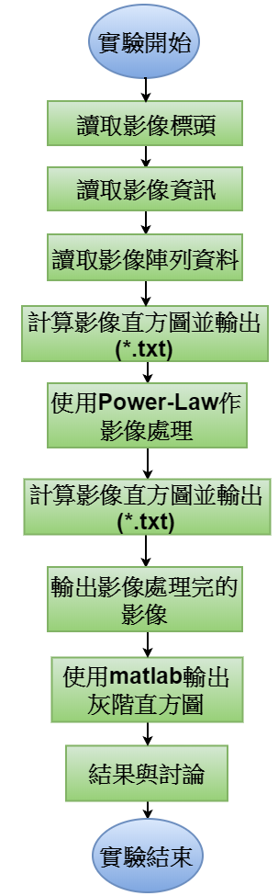
圖3.1 實驗流程圖

- 實驗結果
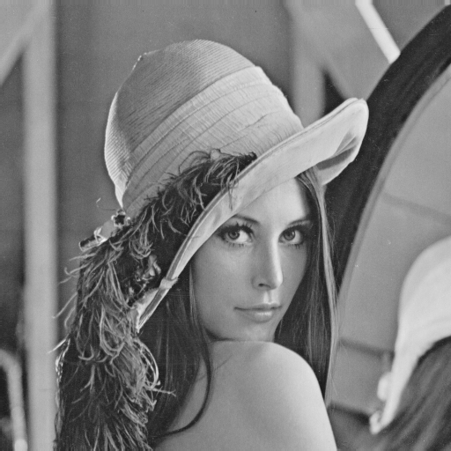
圖4.1 Lena原始影像

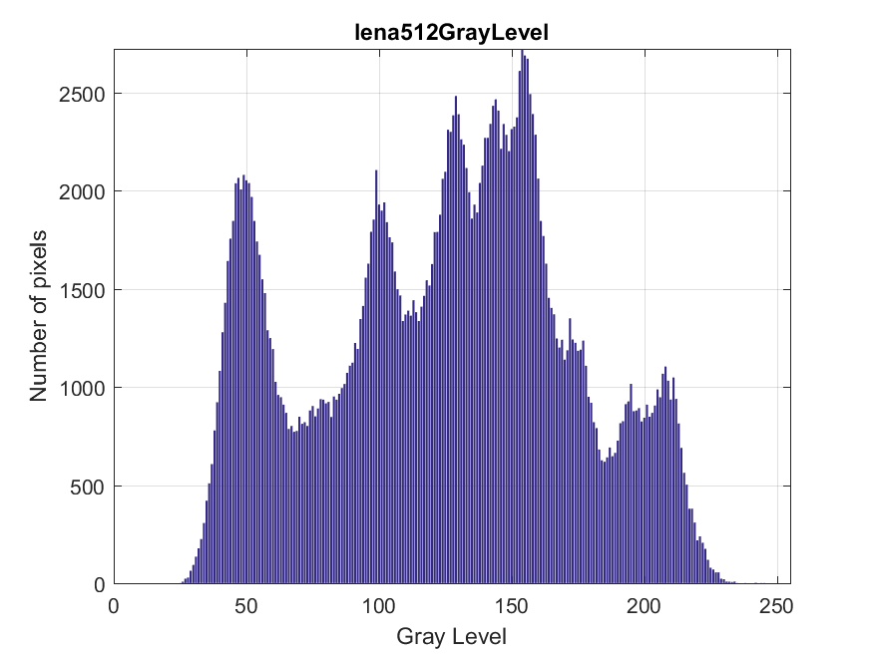
圖4.2 Lena原始影像灰階直方圖
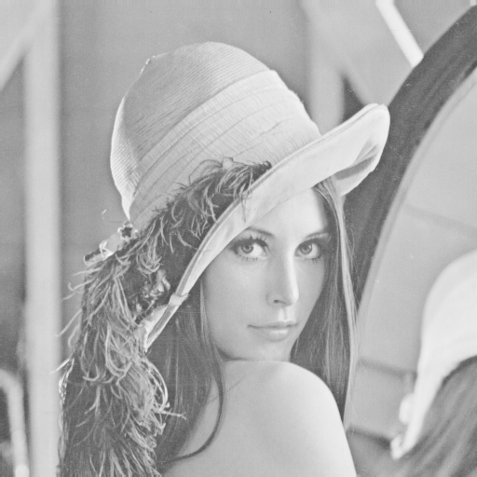
圖4.3 Lena原始影像經過Power-Law轉換 (C=1, γ=0.5)

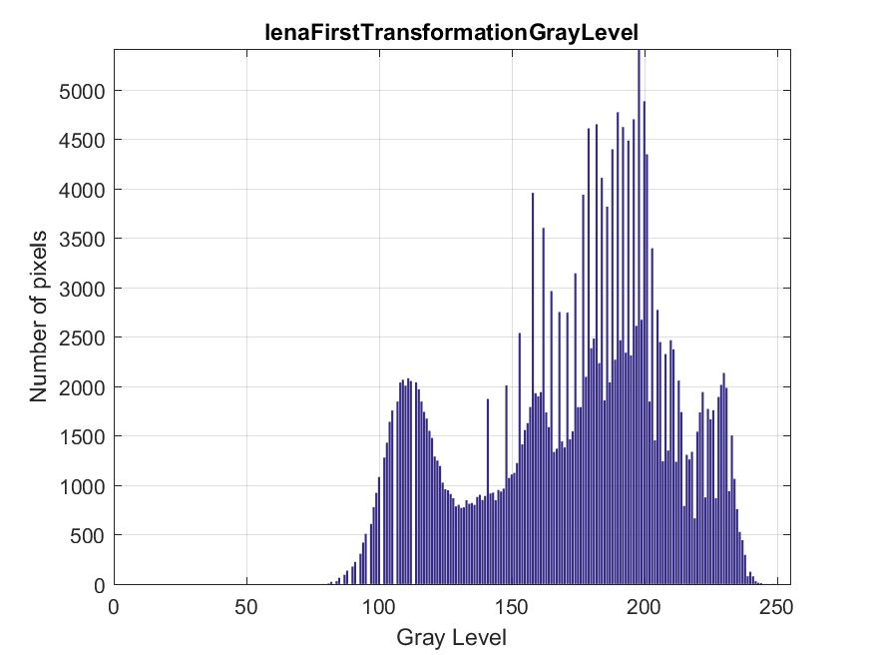
圖4.2 圖4.1的影像灰階直方圖
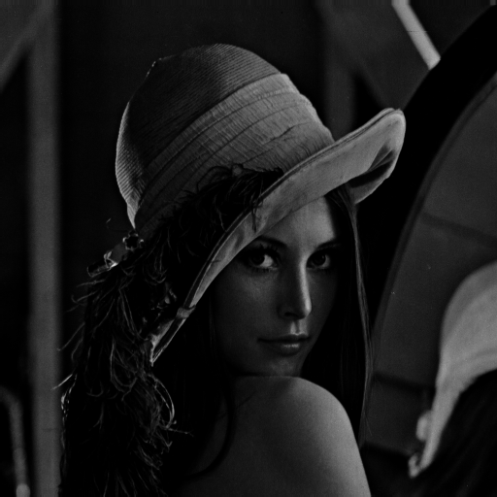
圖4.3 Lena原始影像經過Power-Law轉換 (C=1, γ=4.0)

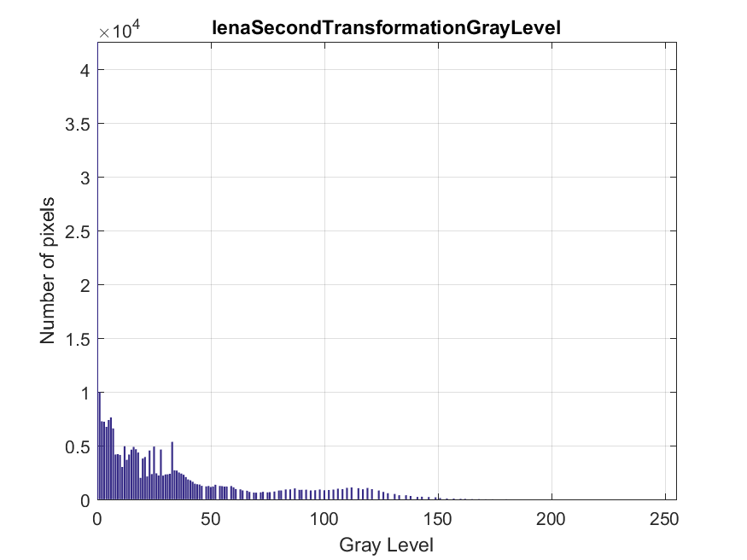
圖4.4 圖4.3的影像灰階直方圖
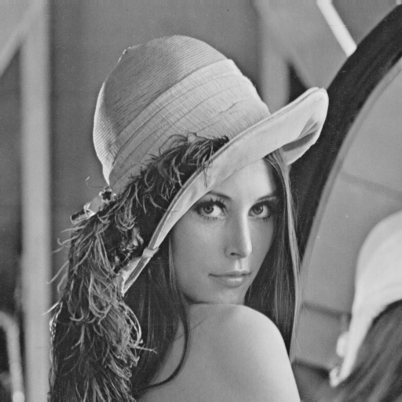
圖4.5 Power-Law轉換後(C=1, γ=0.5)，再由(C=1, γ=2.0)轉換一次的影像

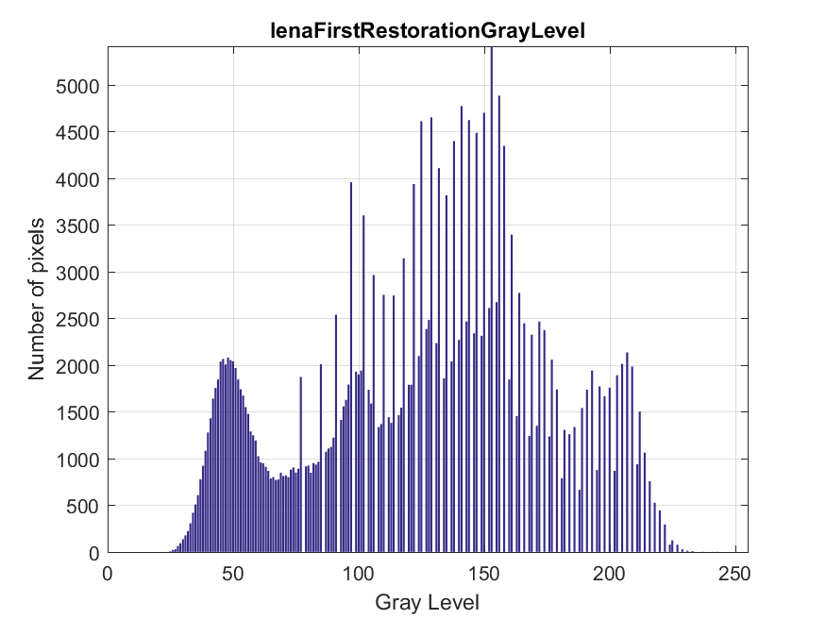
圖4.6 圖4.5的影像灰階直方圖
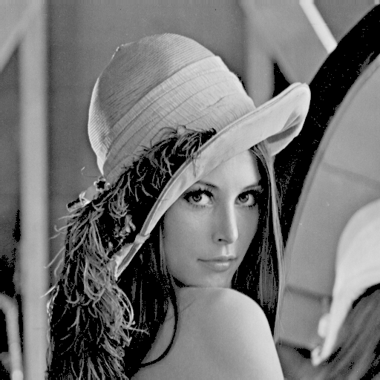
圖4.7 Power-Law轉換後(C=1, γ=4.0)，再由(C=1, γ=0.25)轉換一次的影像

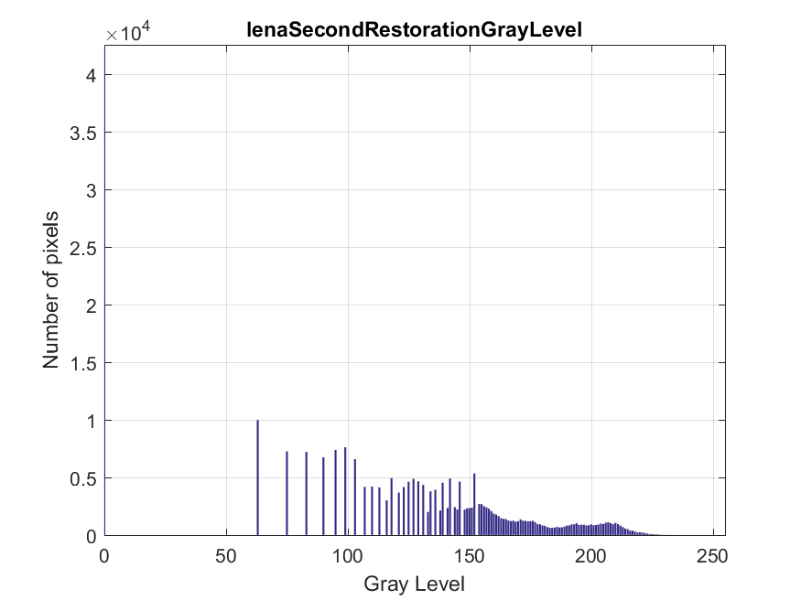
圖4.8 圖4.7的影像灰階直方圖
五、分析
本次實驗使用基本的Power-Law讓圖片的灰階產生變化，依造s=c*r^γ(c=1)的公式，原本灰階分布正常的原始影像(圖4.1和圖4.2)，如果經過γ=0.5的計算後，影像的每一個pixel的數據將變得更大，經過rescale後，圖片顯得比較亮(如圖4.3和4.4)；如果經過γ=4.0的計算後，影像的每一個pixel的數據將變得更小，經過rescale後，圖片顯得比較暗(如圖4.3和4.4)。
圖4.5、圖4.6是將圖4.1的影像取γ的倒數，也就是1/0.5=2.0，會讓圖片返回原始的影像，原因就在於s=c*r^γ，s = (c* r^0.5)* (c* r^2.0) = r，所以圖片沒有任何的改變。但從圖4.6和4.8可以發現，影像的灰階直方圖和原來的直方圖不一樣，推測應該是計算機計算的精度所導致，因為對於電腦而言，浮點數的1.0不是真正的1，會有些許的誤差，所以雖然從圖4.5和圖4.6上看不出和原圖有明顯的差異，但其實存在著一些轉換上面的誤差。

六、Reference
1. Gonzalez, Rafael C., and Richard E. Woods, “Digital image
processing,“ Prentice Hall, 2007.
2. 8 bits Lena.bmp download ： https://www.ece.rice.edu/~wakin/images/

